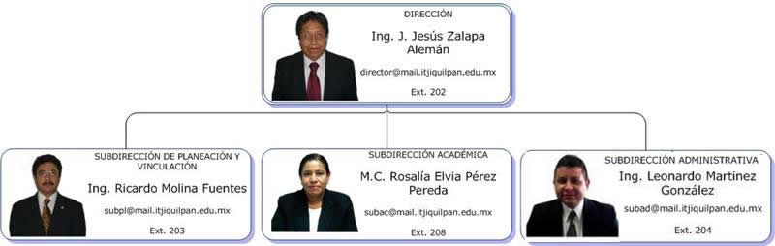

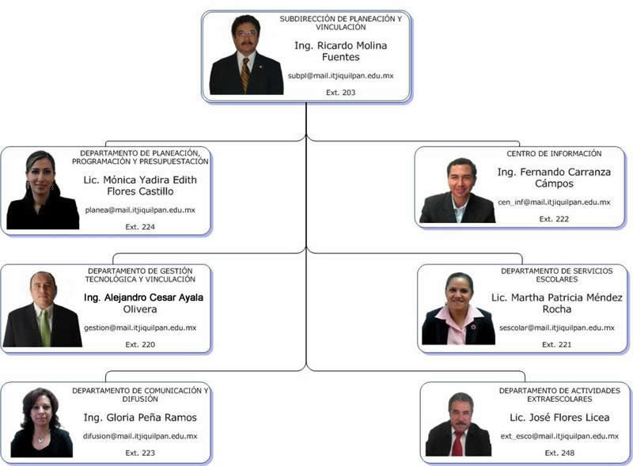

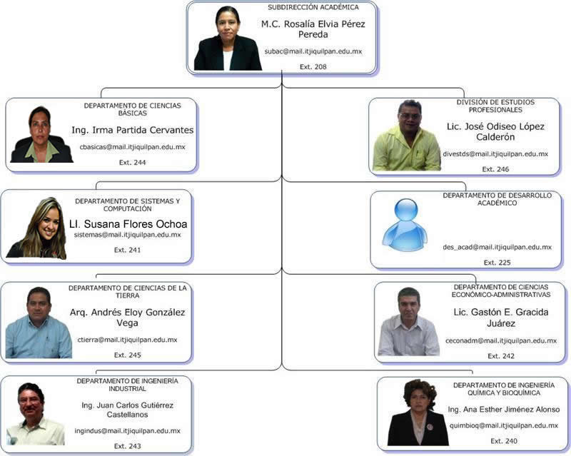

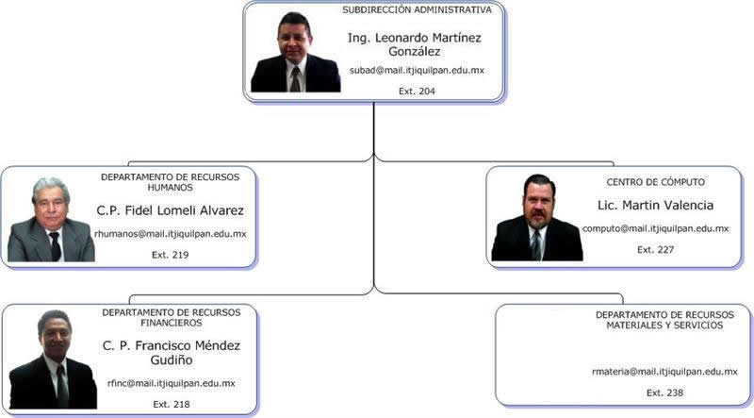

|  |
| --- |
| SUBDIRECCIÓN DE PLANEACIÓN Y VINCULACIÓN |
| Departamento de Planeación Programación y Presupuestación |
| Departamento de Gestión Tecnológica y Vinculación |
| Departamento de Comunicación y Difusión |
| Centro de Información |
| Departamento de Servicios Escolares |
| Departamento de Actividades Extraescolares |
|  |
| SUBDIRECCIÓN ACADÉMICA |
| Departamento de Ciencias Básicas |
| Departamento de Sistemas y Computación |
| Departamento de Ciencias de la Tierra |
| Departamento de Ingeniería Industrial |
| División de Estudios Profesionales |
| Departamento de Desarrollo Académico |
| Departamento de Ciencias Económico – Administrativas |
| Departamento de Ingeniería Química y Bioquímica |
|  |
| SUBDIRECCIÓN ADMINISTRATIVA |
| Departamento de Recursos Humanos |
| Departamento de Recursos Financieros |
| Centro de Cómputo |
| Departamento de Recursos Materiales y Servicios |